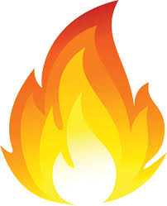
ПАМЯТКА

ПРИ ПОЖАРЕ В ДОМЕ

Профилактические мероприятия по предупреждению возникновения пожара в квартире
- Не храните в доме бензин, керосин, легковоспламеняющиеся жидкости.
- Приобретите хотя бы один огнетушитель.
- Не оставляйте без присмотра включенные электрические и газовые плиты, чайники, утюги, приёмники, телевизоры, обогреватели.
- Следите за исправностью электропроводки, розеток.
- Не включайте в одну розетку несколько бытовых электрических приборов (особенно большой мощности).
- Не разогревайте на открытом огне краски, лаки и т. п.

Действия при пожаре в квартире
- Сообщите о пожаре в пожарную охрану по телефонам «112», «01» (с сотового тел. 01*, 112).
- Если нет опасности поражения электротоком, приступайте к тушению пожара водой, или используйте плотную (мокрую ткань).
- При опасности поражения электротоком отключите электроэнергию.
- Горючие жидкости тушить водой нельзя (тушите песком, землёй, огнетушителем, если их нет, накройте плотной смоченной в воде тканью).
- При пожаре ни в коем случае не открывайте форточки и окна.
- Если вам не удаётся своими силами ликвидировать пожар, выйдите из квартиры, закрыв за собой дверь, и немедленно сообщите о пожаре соседям и жильцам выше - ниже находящихся квартир.
- Встретьте пожарных и проведите их к месту пожара.
- При высокой температуре, сильной задымлённости необходимо передвигаться ползком, так как температура у пола значительно ниже и больше кислорода.
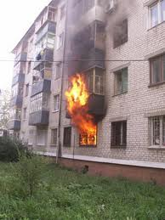
- При невозможности эвакуироваться из квартиры через лестничную площадку, когда пути эвакуация отрезаны, необходимо выйти на балкон, закрыв за собою дверь, и звать на помощь прохожих.

